БДКГ-05

Установить 4 блока детектирования на УДГ-АТ110 таким образом чтобы они расположились параллельно оси излучения ось пересекала через кольцевые риски, а расстояние от источника до центра детектора было выставлено -23 мм от торца (метка) блоков

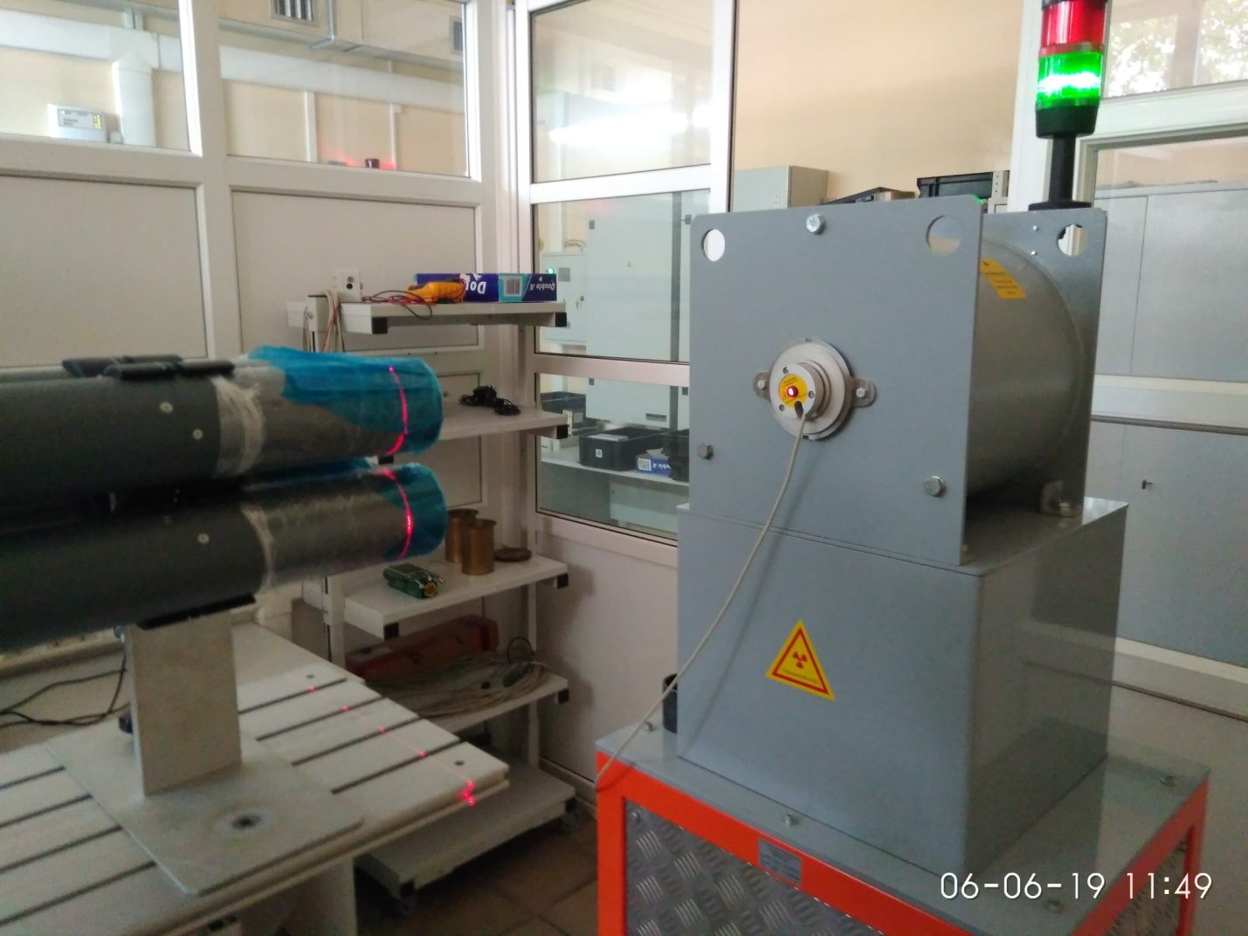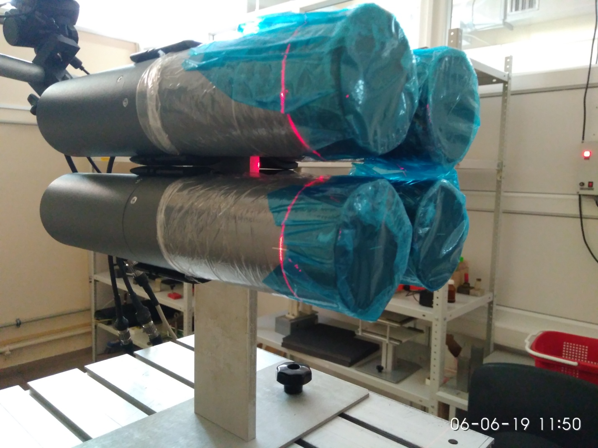Подключить к ПК

Запустить ПО Bdkg03,05,11

Фото

Нажать Поиск

Выбрать бд

Нажать ПСИ

Начать измерения

Установить источник Cs137 7мкЗв/ч

Градуировать показания выставив коэф 3U

≈100

Выставить точку Am 30 мкЗв/ч скорректировать показания коэф 4U(д.б. СДН 180, Китай 0)

Выставить точку Cs 240мкЗв/ч скорректировать показания коэф 5U(д.б. СДН 0, Китай 85)

Перепроверить Am 30 мкЗв/ч при необходимости скорректировать из-за совместного влияния 4U и 5U

Снять точку Am 2 мкЗв/ч

Проверить Со60 10мкЗв/ч

Снять ПСИ по Cs в точках 0,07мк, 0,7мк, 70мк и 300мкЗв/ч

Данные переписать в журнал градуировки

